^{Приложение №1}
к договору подряда №_________ от _______________

Утверждаю
Первый заместитель генерального
директора – главный инженер
ФГУП «Атомфлот»
_______________________М.М. Кашка

ТЕХНИЧЕСКОЕ ЗАДАНИЕ
на ремонт покрытия территории ФГУП "Атомфлот",
расположенного по адресу: Мурманск-17
г. Мурманск 03.07.2013г.

1. Краткое описание объемов работ:
№  п/п | Наименование работ и затрат | Ед.  изм. | Кол-во
- Участок у здания столовой
 | Разборка отбойными молотками существующего асфальтобетонного покрытия толщ. 60мм | м² | 35
 | Подготовка основания под устройство асфальтобетонного покрытия (в т.ч. выемка грунта толщ. 100мм, выравнивание основания, уплотнение основания) | м² | 205
 | Устройство подстилающих слоев из щебня фракции 5-20 мм толщиной 100мм (с уплотнением) | м² | 205
 | Снятие дорожных железобетонных плит покрытия (1200×3000×17мм) с вывозом на площадку расстояние 0,5км | шт. | 30
 | Выемка грунта (грунт 2 группы) вручную толщиной 50мм | м² | 108
 | Устройство подстилающих и выравнивающих слоев из песка толщиной 150мм (с уплотнением) | м² | 108
 | Устройство покрытия толщиной 80мм из горячих асфальтобетонных смесей (в т.ч. с устройством отмостки из асфальтобетона по периметру здания столовой) | м² | 700
 | Поднятие горловин существующих колодцев ж/б кольцами под отметку уровня асфальтобетонного покрытия с заменой люков | шт. | 5
 | Переустановка существующих керамогранитных плиток нижнего ряда облицовки вентилируемого фасада, размером 600×600мм (в т.ч. снятие плиток с кляммерами, подрезка плиток под уровень асфальтобетонного покрытия, установка новых кляммеров, установка к/г плиток) | шт. | 120
 | Установка бортовых камней | м/п | 4
 | Розлив вяжущих материалов | т | 0,5
 | Уборка и вывоз строительного мусора на расстояние до 1 км | т | 10
- Участок у здания №5
 | Снятие дорожных плит с вывозом на расстояние до 1 км | шт. | 12
 | Разработка грунта вручную глубиной 300мм (группа грунта 2) | м² | 425
 | Устройство подстилающих и выравнивающих слоев из песка толщиной 150мм (с уплотнением) | м² | 425
 | Устройство подстилающих слоев из щебня фракции 20-40мм толщиной 150мм (с уплотнением) | м² | 425
 | Устройство щебеночной подготовки (щебень фр.5÷20мм) 50мм, с уплотнением | м² | 425
 | Устройство покрытия толщиной 50мм из горячих асфальтобетонных смесей | м² | 425
 | Установка просмоленной доски 150мм×50мм по границе асфальтирования (с 3х сторон) | м | 96
 | Устройство бетонной (армированной сеткой Ø4 ВрI-100 / Ø4 ВрI-100) отмостки шириной 800 мм, толщиной 100мм | м | 48
 | Заделка швов между дорожными плитами цементным раствором | м/п | 200
 | Отделка цокольной части здания высотой 800мм асбестоцементными листами, по металлическому каркасу с последующей окраской за 3 раза. | м² | 40
 | Очистка поверхности металлоконструкций (лестницы с ограждениями, швеллера, двери и т.д.) от старой краски и ржавчины | м² | 24
 | Огрунтовка поверхности металлоконструкций (лестницы с ограждениями, швеллера, двери и т.д.) грунтовкой ГФ-021 за 1 раз | м² | 24
 | Окраска поверхности металлоконструкций (лестницы с ограждениями, швеллера, двери и т.д.) грунтовкой ПФ-115 за 2 раз | м² | 24
 | Устройство покрытия толщиной 80мм из горячих асфальтобетонных смесей с подготовкой основания (устройство щебеночной подготовки 150мм, уплотнение) (в районе ворот) | м² | 35
 | Вывоз дорожных плит на расстояние до 1 км (погрузка, выгрузка) | шт. | 100
 | Уборка и вывоз строительного мусора на расстояние до 1 км | т | 12
- Участок у здания котельной
 | Выборка грунта (2 группы) механизированным способом на глубину 300мм | м² | 1310
 | Демонтаж дорожных железобетонных плит покрытия (1200мм×3000мм) -35 шт. | м² | 126
 | Устройство подстилающих слоев из щебня фракции 5-20мм толщиной 150мм (с уплотнением) | м² | 1310
 | Устройство покрытия площадки из отсева щебня толщиной 150мм (с уплотнением) | м² | 1310
 | Устройство примыкания покрытия площадки к газоходу из бортового камня | м | 20
 | Устройство секционного металлического забора высотой 2м (в т.ч. установка стоек из стальной трубы Ø57мм с основанием из стального листа толщиной 5мм размером 200×200мм, установка секционных рам из ∟50×50 мм с заполнением оцинкованной сеткой рабица 50×50мм с полимерным покрытием синего цвета, крепление основания стоек анкерами Ø10мм к ж/б дорожным плитам покрытия) | м | 90
 | Устройство распашных секционных ворот 4000×2000 мм (рама 2 секции 2000мм×2000мм из ст.∟50×50мм, заполнение оцинкованная сетка рабица 50×50мм с полимерным покрытием синего цвета, столбы из стальной трубы Ø 89мм) | шт. | 2
 | Очистка поверхностей металлоконструкций от старой краски и ржавчины (в т.ч. металлический опоры, ограждение и т.д) | м² | 75
 | Огрунтовка поверхности металлоконструкций (в т.ч. металлический опоры эстакады, ограждение и т.д.) в т.ч. грунтовкой ГФ-021 за 1 раз | м² | 75
 | Вывоз дорожных плит покрытия (погрузка, разгрузка) на расстояние до 1км | шт. | 30
 | Уборка и вывоз строительного мусора на расстояние до 1 км | т | 15
- Проезжая часть
 | Устройство покрытия толщиной 80мм из горячих асфальтобетонных смесей с подготовкой основания (устройство щебеночной подготовки 150мм, уплотнение) | м² | 15
- Основные технические требования.
Работы выполняются Подрядчиком собственными силами, без привлечения субподрядных организаций. Работы должны осуществляться в соответствии с требованиями СНиП, ГОСТ и других нормативных документов. Используемые материалы должны быть сертифицированы для применения на территории Российской Федерации.
- Правила контроля и приемки работ.
Строительный контроль выполненных работ осуществляется представителем Заказчика как по отдельным видам работ, так и после полного завершения работ, на основании технического задания, локальной сметы, строительных норм и правил.

- Условия комплектации материалами и оборудованием.
Поставка материалов осуществляется «Подрядчиком» в объеме 100%. Поставляемая продукция по своему качеству должна соответствовать требованиям законодательства Российской Федерации, а также положениям ГОСТа, ТУ, сертификата соответствия завода-изготовителя. Документы, подтверждающие качество продукции, передаются Покупателю с продукцией и прилагаются к товарно-транспортным накладным. Покупатель вправе запросить документы, подтверждающие качество продукции заранее.

- Требования к упаковке оборудования
Оборудование поставляется в фирменной специальной упаковке, соответствующей стандартам, ТУ. Обязательным правилам и требованиям для тары и упаковки. Упаковка должна обеспечивать полную сохранность оборудования на весь срок его транспортировки с учетом перегрузок. Поставляемые материалы должны быть новыми (не допускается поставка выставочных образцов, а также товара, собранного из восстановленных деталей).

- Порядок формирования цены
В стоимость продукции включена стоимость материалов, работ, упаковки, транспортные и иные расходы Поставщика.

- Форма, сроки и порядок оплаты товаров, работ, услуг
Заказчик производит оплату оказанных услуг путем перечисления денежных средств на расчетный счет Исполнителя на основании счета, акта оказанных услуг, подписанного обеими Сторонами, и счета-фактуры в течение 10 банковских дней после получения счета-фактуры.

- Место поставки товара, выполнения работ или оказания услуг
183017, г. Мурманск-17, ФГУП «Атомфлот»

- Сроки поставки
Начальный срок выполнения работ: «___» ________ 2013 г.
Конечный срок выполнения работ: «___» ________ 2013 г.

Приложение:
- План участка у здания столовой – на 1 листе;
- План участка у здания №5 – на 1 листе;
- План участка у здания котельной – на 1 листе.

Составил:
Инженер ОКС

СОГЛАСОВАНО:
Заместитель главного инженера –
начальник управления по базированию и
строительству ФГУП «Атомфлот»

Начальник ОКС ФГУП «Атомфлот»

Начальник котельной ФГУП «Атомфлот»

Главный энергетик ФГУП «Атомфлот»

Ю.О. Медунецкая

С.Д. Попович

А.Л. Коротких

Р.В. Медунецкий

Д.В. Шурупов

Приложение к Техническому заданию

План участка у здания столовой

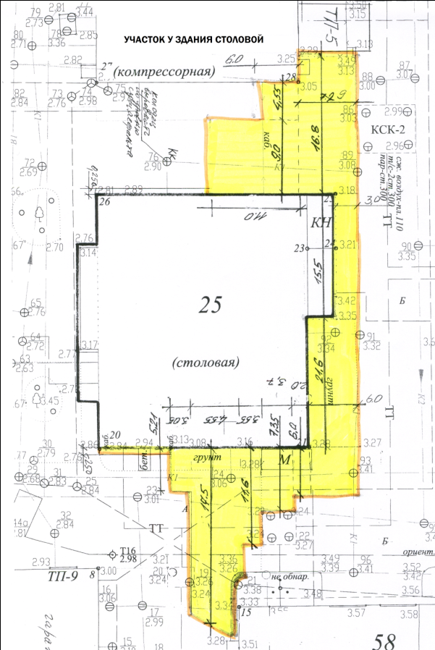

План участка у здания №5

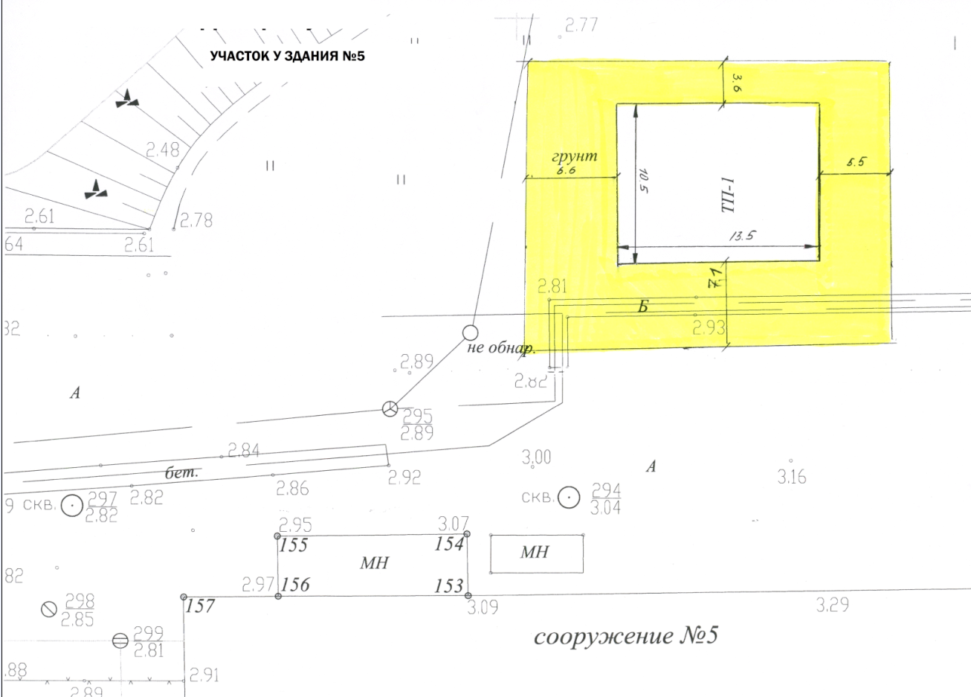

План участка у здания котельной



